МИНОБРНАУКИ РОССИИ

**ФЕДЕРАЛЬНОЕ ГОСУДАРСТВЕННОЕ БЮДЖЕТНОЕ ОБРАЗОВАТЕЛЬНОЕ УЧРЕЖДЕНИЕ ВЫСШЕГО ОБРАЗОВАНИЯ**

«ВОРОНЕЖСКИЙ ГОСУДАРСТВЕННЫЙ УНИВЕРСИТЕТ» (ФГБОУ ВО «ВГУ»)

Факультет компьютерных наук Кафедра информационных систем

Техническое задание

«ПУШКОГРАМ»

Обучающийся____________________________Будаев А.В.

Обучающийся____________________________Быканов Н.С.

Обучающийся____________________________Шалиткин В.А.

Руководитель____________________________Тарасов В.С.

Воронеж 2022

Содержание

1. Понятия и термины 3

2. Общие сведения 5

2.1 Наименование приложения 5

2.2 Наименование заказчика 5

2.3 Наименование исполнителя 5

2.4 Основания для разработки 5

2.5 Плановые сроки начала и окончания работ 5

3. Назначения и цели создания 6

3.1 Назначение документа 6

3.2 Цели создания приложения 6

4. Требования к приложению 7

4.1 Основные функциональные требования к системе 7

4.2 Основные функциональные требования к системе 8

4.3 Требования к структуре 9

4.4 Требования к безопасности 9

4.5 Требования к пользовательскому интерфейсу 9

5. Варианты использования 10

6. Порядок контроля и приемки 10

6.1 Успешное прохождение большей части остальных тестов. 10

6.2 Приложение соответствует заявленным требованиям. 10

# Понятия и термины

API - набор программных модулей и протоколов, позволяющих Серверу и Приложению обмениваться данными.

UI - (User Interface) - в переводе означает «Пользовательский интерфейс». Это направление развития цифровых продуктов, включающее в себя работу над визуальным оформлением бренда/сайта/приложения или сервиса.

Use Case - (Вариант Использования) — это перечень действий, сценарий по которому пользователь взаимодействует с приложением, программой для выполнения какого-либо действия для достижения конкретной цели.

Авторизация - предоставление Пользователю прав на использование ресурсов Приложения в соответствии с его статусом и на основе данных, полученных при Регистрации.

База данных системы - внутренняя база данных системы.

Неавторизованный пользователь (гость) - человек, который может авторизоваться в веб-приложении.

Пользователь - человек, прошедший регистрацию и взаимодействующий с системой в качестве потребителя услуг и информации.

Регистрация – процедура создания пользователем учетной записи в Приложении.

Система – веб-сайт «Пушкограм», требования к которому указаны в данном документе.

Пользователь - человек, прошедший регистрацию, который может пользоваться основными клиентскими возможностями веб-приложения.

Неавторизованный пользователь (гость) - человек, который может авторизоваться на сайте.

# Общие сведения

## Наименование приложения

Наименование приложения: «Пушкограм».

## Наименование заказчика

Старший преподаватель Тарасов Вячеслав Сергеевич, кафедра программирования и информационных технологий.

## Наименование исполнителя

Студент Будаев Андрей Викторович, кафедра информационных систем.

Студент Быканов Никита Сергеевич, кафедра информационных систем.

Студент Шалиткин Валерий Андреевич, кафедра информационных систем.

## Основания для разработки

Необходимость заказчика в сайте с возможностью делиться фотографиями и текстовыми записями, а также оценивать записи друг друга. Так же должна быть реализована интеграция с мессенджером Telegram, позволяющая отправлять текстовые записи, и смотреть новые.

## Плановые сроки начала и окончания работ

Плановый срок начала работ - Август 2022 г.

Плановый срок окончания работ - Сентябрь 2022 г.

# Назначения и цели создания

## Назначение документа

В настоящем документе приводится полный набор требований к Системе, необходимых для реализации. Подпись Заказчика и Исполнителя на настоящем документе подтверждает их согласие с нижеследующими фактами и условиями:

1. При реализации необходимо выполнить работы в объеме, указанном в настоящем Техническом Задании.
2. Все неоднозначности, выявленные в настоящем Техническом задании после его подписания, подлежат двухстороннему соглашению между Сторонами.

## Цели создания приложения

Главная цель данного приложения заключается в том, чтобы упростить поиск и выбор книг пользователям для их дальнейшего прочтения в бумажном или электронном виде.

## С точки зрения организации:

### Предоставить пользователям возможность делиться фотографиями и текстовыми записям в рамках своей площадки.

## С точки зрения клиента:

* + 1. Взаимодействие с другими пользователями;
    2. Просмотр информации о других пользователях;
    3. Публикация собственных записей;
    4. Оценка записей других пользователей.

# Требования к приложению

## Основные функциональные требования к системе

1. Возможность публикации фотографий
2. Возможность публикации текстовых записей.
3. Возможность просматривать и оценивать чужие записи.
4. Возможность вступать в чаты и общаться внутри них.
5. Возможность отправлять текстовые записи при помощи мессенджера Telegram.
6. Возможность получать крайние 5 текстовых постов при помощи мессенджера Telegram.

На рисунке ниже представлена Use Case диаграмма данногоприложения, в котором отображены все функции:

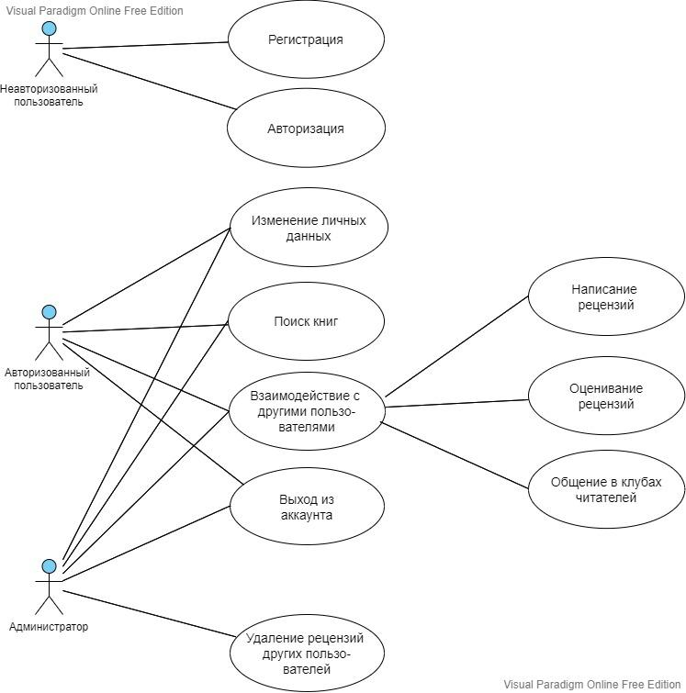

Рисунок 1 – «Use Case диаграмма»

## Основные функциональные требования к системе

Сайт подлежит реализации в двухзвенной архитектуре клиент-сервер.  
На рабочем месте администратора должна быть установлена операционная система, поддерживающая графический интерфейс, Internet-браузер и прикладные программы для работы с фрагментами текста и графикой.  - Chrome: 67+;  
 - Firefox: 63+;  
 - Edge: 79+;  
 - Safari/Safari on iOS: 10+;  
 - WebView Android/Chrome Android: 67+;  
 Для доступа к Web-сайту достаточным является dial-up соединение. Рекомендуется использовать широкополосное подключение.

## Требования к структуре

Клиентская часть требует реализации веб-интерфейса, через который пользователь сможет делать запрос к серверной части.

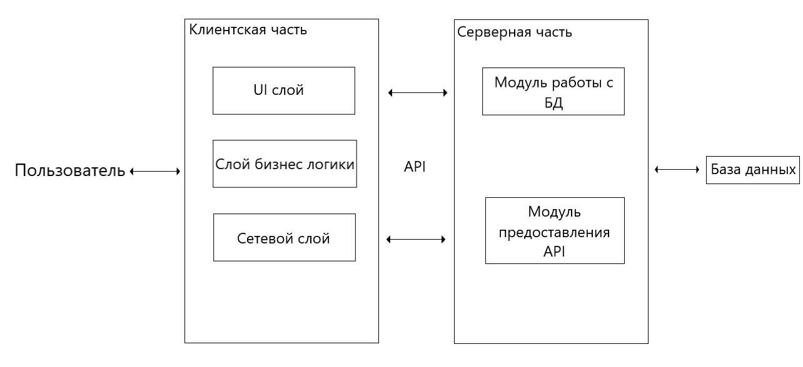

Рисунок 2 **– «**Пользователь - База данных**»**

## Требования к безопасности

1. Система не должна позволять Неавторизированным пользователям доступ к функционалу для Авторизованных пользователей.

## Требования к пользовательскому интерфейсу

Пользовательский интерфейс должен удовлетворять следующим основным требованиям:

1. Дизайн веб-приложения должен позволять выполнять функции приложения.
2. В случае возникновения ошибки должно показываться сообщение об ошибке.

# Варианты использования

* Регистрация нового пользователя;
* Авторизация пользователя;
* Публикация фотографий;
* Публикация текстовых записей;
* Просмотр публикаций;
* Оценка публикаций;
* Добавление публикаций через мессенджер Telegram;
* Просмотр 5-ти крайних публикаций через мессенджер Telegram;

# Порядок контроля и приемки

Заказчик принимает разработанное веб-приложение при выполнении следующих пунктов:

## Успешное прохождение большей части остальных тестов.

## Приложение соответствует заявленным требованиям.